Môn học: TNXH ; Lớp 3
Tên bài học Bài 04: GIỮ VỆ SINH XUNG QUANH NHÀ Ở (Tiết 1)
Số tiết: 7
Thời gian dạy: 1 tháng 10 năm 2024

I. YÊU CẦU CẦN ĐẠT:
1. Năng lực
- Kể được tên một số việc làm để giữ vệ sinh xung quanh nhà ở
- Giải thích được một cách đơn giản tại sao cần phải giữ vệ sinh xung quanh nhà ở
- Làm được một số việc phù hợp để giữ vệ sinh xung quanh nhà ở
- Có biểu hiện chú ý học tập, tự giác tìm hiểu bài để hoàn thành tốt nội dung tiết học.
- Có biểu hiện tích cực, sáng tạo trong các hoạt động học tập, trò chơi, vận dụng.
- Có biểu hiện tích cực, sôi nổi và nhiệt tình trong hoạt động nhóm. Có khả năng trình bày, thuyết trình… trong các hoạt động học tập.
2. Phẩm chất
- Biết giữ vệ sinh xung quanh nhà ở, yêu quê hương, đất nước
- Có tinh thần chăm chỉ học tập, luôn tự giác tìm hiểu bài.
- Giữ trật tự, biết lắng nghe, học tập nghiêm túc.
II. ĐỒ DÙNG DẠY HỌC
1/ GV: SGK, bảng phụ, tranh minh học
2/ HS: sgk, vở

III. HOẠT ĐỘNG DẠY HỌC
Hoạt động của giáo viên | Hoạt động của học sinh | HĐBT
1. Hoạt động mở đầu(3’)
- Hs chia sẻ hiểu biết  + GV nêu câu hỏi: Xung quanh nhà ở của em có sạch sẽ không? Vì sao em lại nhận xét như vậy?  - GV Nhận xét, tuyên dương.  - GV dẫn dắt vào bài mới | - HS chia sẻ trước lớp  - HS lắng nghe. | -Em Cách hát cung các bạn
2. Hoạt động hình thành kiến thức mới(25’)
Hoạt động 1: Tìm hiểu một số việc làm giữ vệ sinh xung quanh nhà ở  (làm việc chung cả lớp)  - GV mời HS đọc yêu cầu đề bài.  - GV chia sẻ bức tranh và nêu câu hỏi. Sau đó mời học sinh quan sát và trình bày kết quả.  +Những người trong tranh đang làm gì?  + Những việc làm đó có tác dụng gì?  + Em và các thành viên trong gia đình đã làm gì để giữ vệ sinh xung quanh nhà ở?  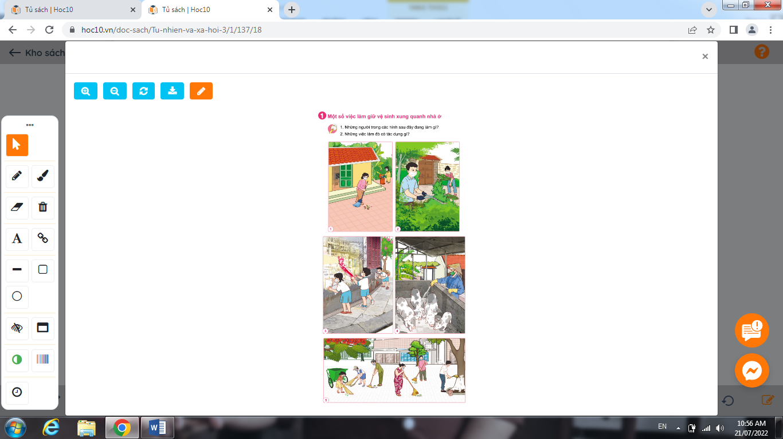  - GV mời các HS khác nhận xét.  - GV nhận xét chung, tuyên dương. | - 1 Học sinh đọc yêu cầu bài  - Cả lớp quan sát tranh và đọc câu hỏi :  -HS chia sẻ câu trả lời:  - HS nhận xét ý kiến của bạn.  - Lắng nghe rút kinh nghiệm. | -Hướng dẫn em Cách bỏ rác đúng nơi quy định
Hoạt động 2: Nhận xét về việc giữ vệ sinh xung quanh nhà ở trong tình huống cụ thể  (làm việc nhóm 4)  - GV mời HS đọc yêu cầu đề bài.  - GV mời học sinh thảo luận nhóm 4, cùng trao đổi về:  + Em có nhận xét gì về việc giữ vệ sinh xung quanh nhà ở trong hình?  + Nếu sống ở ngôi nhà trong hình, em và các thành viên trong gia đình sẽ làm gì để giữ vệ sinh xung quanh nhà ở ?  + Vì sao cần phải giữ vệ sinh xung quanh nhà ở ?  - Mời các nhóm trình bày.  - GV mời các nhóm khác nhận xét.  - GV nhận xét chung, tuyên dương | - 1 HS đọc yêu cầu bài.  - Học sinh chia nhóm 4, đọc yêu cầu bài và tiến hành thảo luận.  * Đại diện các nhóm trình bày  - Các nhóm nhận xét.  - Lắng nghe, rút kinh nghiệm.
3. Hoạt động vận dụng, trải nghiệm
-Gv yêu cầu hs chia sẻ một số việc em đã làm để giữ vệ sinh xung quanh nhà ở  - GV mời HS khác nhận xét.  - GV yêu cầu HS về nhà nói với người lớn một số việc em đã làm để giữ vệ sinh xung quanh nhà ở  *Củng cố, dặn dò  - GV nhận xét chung, tuyên dương | -HS chia sẻ trước lớp  - Lắng nghe  - Lắng nghe, rút kinh nghiệm.
IV. ĐIỀU CHỈNH SAU BÀI DẠY:

